中國語文（四）
（非華語學生適用）
課冊
第十課 消失的小蜜蜂
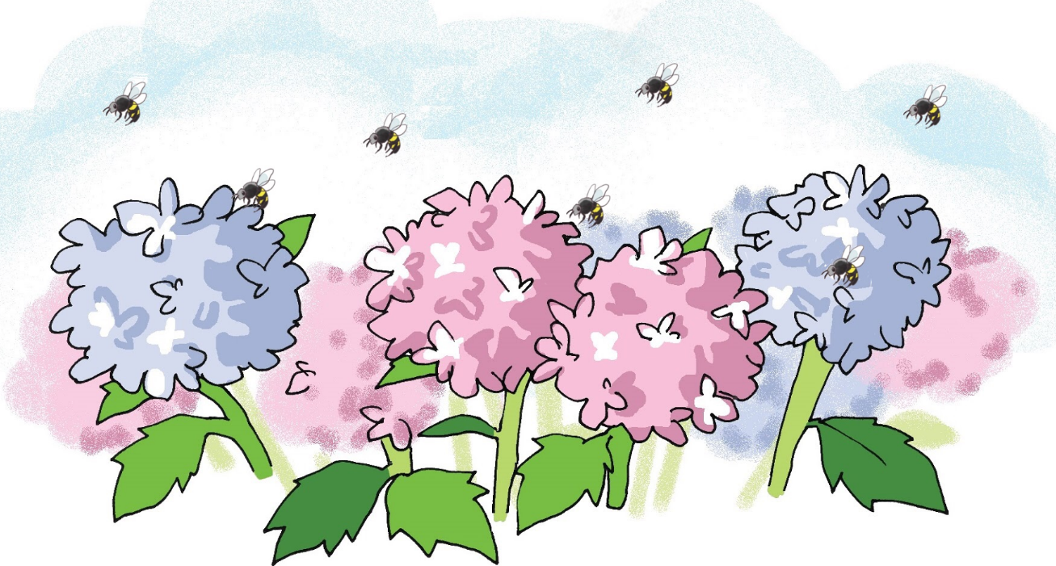

姓名：________ 班級：_________
- 連一連，説一説
你知道牠們住在甚麼地方嗎？
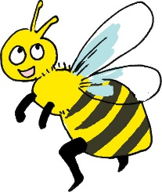 |  |  |  | 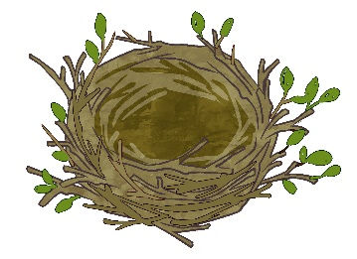
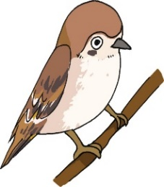 |  |  |  | 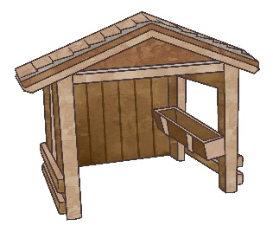
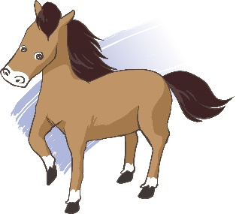 |  |  |  | 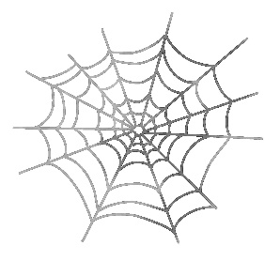
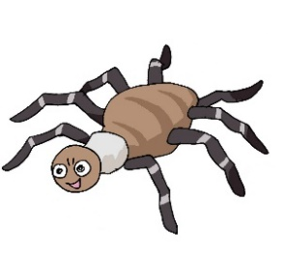 |  |  |  | 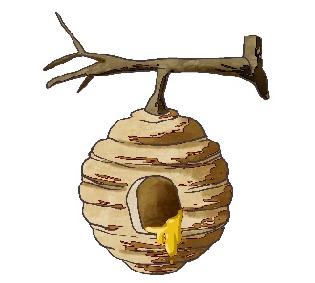
牠們的家和你的家有甚麼分別？

(二) 我會用
怎麼

請問怎麼去市場？

蜜蜂怎麼認得路回家呢？

説一説
- 這個遊戲怎麼玩？
- 古人是怎麼計算時間的呢？
- 牛頓怎麼知道地球上有地心吸力？

更加

例子：
經過訓練以後，子明跑得更加快。

説一説
- 我會努力學習，希望成績更加好。
- 學會説話以後，妹妹更加可愛。

寫一寫
- 如果能加入一點兒蜜糖，這飲料會
＿＿＿＿＿可口。
- _______________________________
_____________________________。
(三) 讀一讀
蜜蜂 | 昆蟲 | 忙碌 | 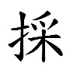  集
花粉 | 提供 | 位置 | 擺動
飛舞 | 香氣 | 路線 | 失蹤
神祕 | 農藥 | 病毒 | 干擾
污染 | 危機 | 饑荒 | 成千上萬
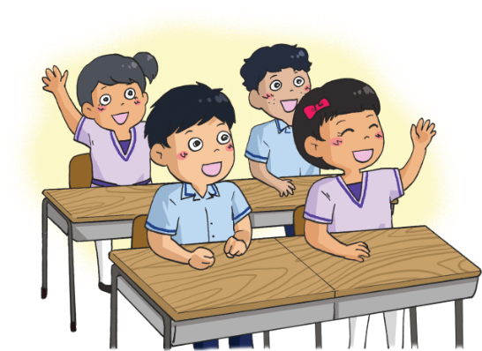

(四) 課文
消失的小蜜蜂
你嘗過甜甜的蜂蜜嗎？你知道釀製蜂蜜的小蜜蜂是一種十分了不起的昆蟲嗎？
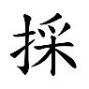
小蜜蜂常常都很忙碌，努力地__集花粉和花蜜，為幼蟲提供食物。__集花蜜是一項非常辛苦的工作，小蜜蜂要飛很遠的路程，__集一千多朵花，才能獲得一丁點兒花蜜。
大家可能很好奇：蜜蜂要飛那麼遠去__花蜜，牠們怎麼認得路回家呢？原來蜜蜂可以借助太陽的位置來定位，並利用身體擺動和飛舞的方式，告訴同伴哪裏有花蜜。牠們的身體還能分泌出一種香氣，在飛過的路線上留下香氣，__完花蜜後沿着香氣回家，便不怕迷路了。
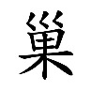
可是，近幾年世界各地同時出現蜜蜂失蹤的事件，很多國家都有成千上萬隻蜜蜂離開蜂__後神祕消失。那是因為牠們找不到回家的路嗎？
科學家估計，蜜蜂大量消失有很多原因，部分跟我們使用過多殺蟲劑和農藥有關。這些殺蟲劑和農藥會污染蜜蜂__集的花粉，也有可能使蜂__內的幼蟲中毒，干擾蜜蜂的生長。此外，世界各地的空氣和水污染，還有各種病毒，也可能使蜜蜂的生存空間越變越小，以致牠們的數量急速下降。
有些科學家指出：如果蜜蜂完全消失，自然界就會缺少傳播花粉的主力軍，大量植物會面臨滅絕的危機，很多農作物的產量也會因而下降，更加有可能引致人類的嚴重饑荒。
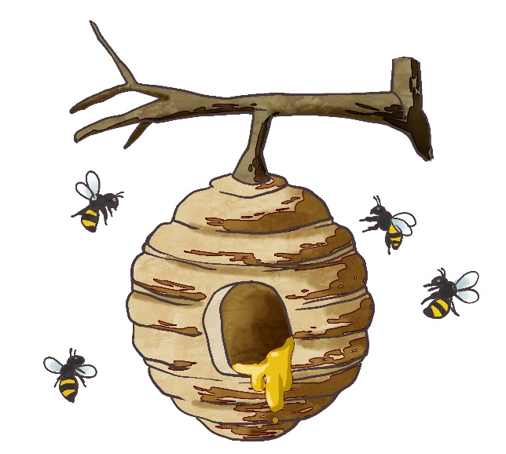
不僅僅是蜜蜂，世界上還有很多動物也正面臨各種生存的危機。我們應該立刻行動起來，保護動物，保護大自然。我們希望小蜜蜂能安全回家，希望牠們能快樂地生活下去，永遠都不會消失。

一、考考你
填一填
- 蜜蜂的幼蟲是吃甚麼的？
幼蟲是吃_________和_________的。
- 蜜蜂身上能分泌一種香氣，這些香氣有甚麼作用？
這些香氣能讓蜜蜂在__花蜜後，____
______________________________。
- 以下哪些是蜜蜂數量減少的原因？
（請用表示答案）
□ 蜂__內的幼蟲中毒。
□ 農作物產量下降。
□ 世界各地的空氣和水受到污染。
□ 蜜蜂的食量愈來愈大。

説一説
- 如果蜜蜂消失了，對我們有甚麼影響？
- 要讓蜜蜂不會消失，我們應該怎樣做？
二、我會用
十分/非常

例子：
蜜蜂是一種十分了不起的昆蟲。
蜜蜂是一種非常了不起的昆蟲。

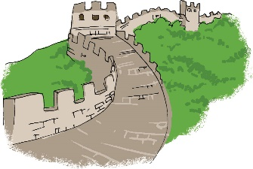
寫一寫
- 中國的萬里長城 _________
宏偉壯觀。
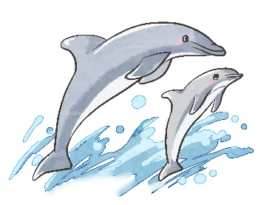
- 海豚的聽覺是___________
靈敏的。

- _______________________
_____________________。

一丁點兒

例子：
蜜蜂要 很多朵花，才能得到一丁點兒花蜜。

説一説
- 就這麼一丁點兒食物，怎麼夠我們吃呢？
- 媽媽特別愛乾淨，家裏只要有一丁點兒灰塵，她就要馬上清理。
- 叔叔很強壯，只要花一丁點兒力氣，就能搬走這塊大石。
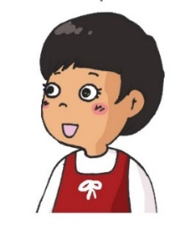
4.

正

例子：
世界上有很多動物正面臨生存危機。

説一説
- 別説話，老師正看着我們。
- 請不要打擾我，我正在修理電筒。
- 我正準備出門找你，恰巧你給我電話。
- 他們正在討論怎樣改善空氣污染的情況。

立刻

例子：
- 我們應該立刻行動起來，保護動物，保護大自然。
- 爺爺跌倒了，子山立刻扶起他。

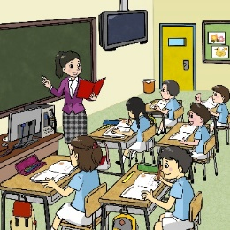
寫一寫
- 小息完結的鐘聲響了，我們
要立刻________________。
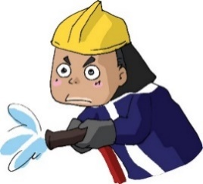
- 消防員一收到火警通報，就
______________________。
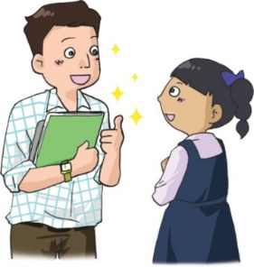
- 陳老師知道小敏獲獎的消息
後，便________________。
來

例子：
你去辦理手續，我來看管行李。

説一説
今年的話劇比賽，你來扮演獵人。
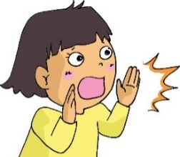
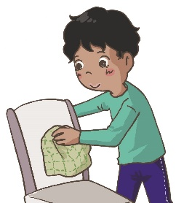
這個問題太難解決，大家一起來想想辦法。

這塊毛巾可以用來擦椅子。

下
上

例子：
- 小貓在椅子下睡着了。
- 姐姐會在今年的學校慶典上表演。
- 蜜蜂在飛過的路線上留下香氣。

填一填
- 班長替同學把圖片貼在黑板______。
- 請你在這張表格寫_____你的名字和電話號碼。
- 小英在我的手背_____畫了一些美麗的圖案。
- 我們為新一年定_____新的目標吧！
- 我一直把媽媽的話放在心_____。
(五) 學句子
……跟……有關

例子：
- 蜜蜂消失跟環境污染有關。
- 小文愈來愈胖，跟他的飲食習慣有關。

説一説
- 船能在海上航行，跟水的浮力有關。
- 阿力待人有禮，跟他的父母管教有關。
寫一寫
- 蝙蝠能在黑暗中飛行、辨別方向，_____牠的身體構造________。

- ______________________________
____________________________。

……因為……

例子：
爸爸稱讚我， | 因為 | 我每天都做運動。
 |  | 我教妹妹做功課。
 |  | 我常常關心別人。
説一説
媽媽很高興，
因為……
因為……
因為……
- 叔叔很高興，因為……
- 老師生氣了，因為……

老師生氣了，
因為……
因為……
因為……
- 叔叔很高興，因為……
- 老師生氣了，因為……

如果……就會……

例子：
如果我用功讀書， | 媽媽 | 就會 | 感到很高興。
 | 爸爸 |  | 稱讚我是個好孩子。
 | 老師 |  | 叫同學以我為榜樣。

説一説
如果我幫助同學，
同學就會……
老師就會……
媽媽就會……
- 叔叔很高興，因為……
- 老師生氣了，因為……

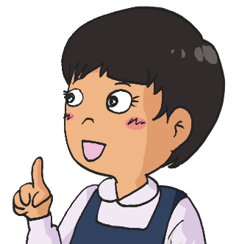
如果環境受到破壞，
……就會……
……就會……
……就會……
- 叔叔很高興，因為……
- 老師生氣了，因為……

(六) 學字詞
一、説一説
例子：
生
動
活
物

生動、生活、生物、活動、動物
擺
動
搖
晃
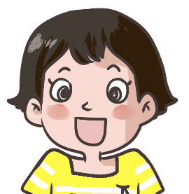

二、寫一寫
例子：
學 |  | 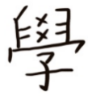 | 學生、學習、上學
碌 |  |  | 忙碌
擺 |  |  | 搖擺、擺脱、( )
泌 |  |  | 分泌
蹤 |  |  | 跟蹤、追蹤
農 |  |  | 農村、農業、( )
毒 |  |  | 消毒、( )
蜜 |  |  | 甜蜜、蜜糖、( )
蜂 |  |  | 蜜蜂
昆 |  |  | 昆蟲
蟲 |  |  | 害蟲、螢火蟲
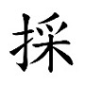 |  |  | 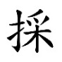  __取、__訪、( )
集 |  |  | 收集、集中、( )
提 |  |  | 提醒、提示、( )
供 |  |  | 供應、供給、( )
位 |  |  | 部位、地位、( )
置 |  |  | 安置、放置、( )
污 |  |  | 污垢、污漬
染 |  |  | 傳染、感染、( )
干 |  |  | 干擾
擾 |  |  | 打擾、困擾
饑 |  |  | 充饑、饑餓
荒 |  |  | 荒涼、荒地、( )
特 |  |  | 特價、特有、( )
徵 |  |  | 應徵、病徵
靈 |  |  | 心靈、靈活、( )
敏 |  |  | 敏捷、敏感、( )
辨 |  |  | 分辨、辨認
別 |  |  | 告別、差別、( )

(七) 我學會了
一、我學會
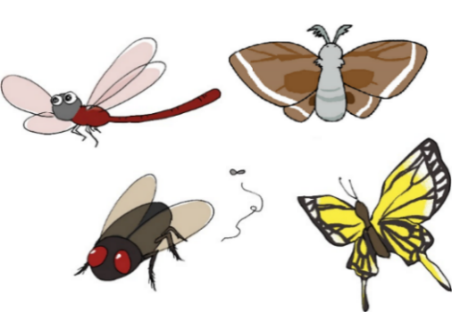
昆蟲 | 蜘蛛網
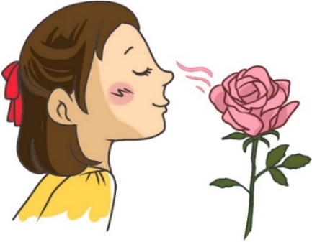
香氣

二、造句
例子：
失蹤：小狗已經失蹤了一個月，大家都很難過。

- 提供：_________________________
_________________________

- 神祕：_________________________
_________________________

- ____：_________________________
_________________________
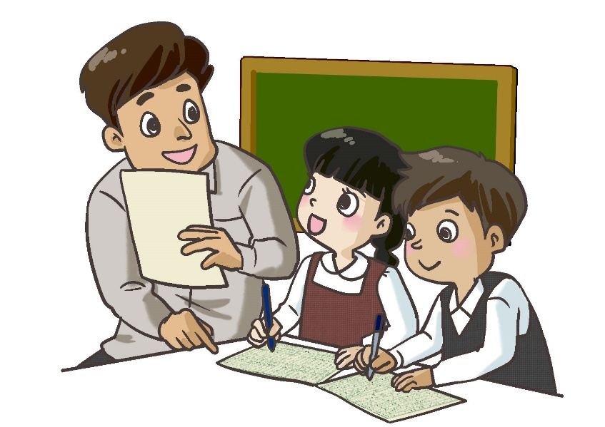
造 句

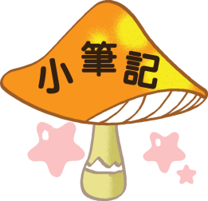

我喜歡這一課。

我還想學
讀一讀
蜜蜂和螞蟻雖然有不同的外貌特徵，但牠們都是勤勞的小昆蟲，而且還有很多相似的地方。
蜜蜂和螞蟻同樣是群居的昆蟲，都是依靠集體力量__集食物、生長和養育後代。蜜蜂由蜂后來領導，螞蟻也由蟻后來領導；工蜂和工蟻則承擔最主要工作，例如：尋覓食物、保衞家園和餵養後代，其中的工蟻善於步行奔走，能成群結隊地從很遠的地方把食物運送回家。
原來螞蟻跟蜜蜂擁有相似的能力，當牠們發現食物以後，就能從腹部分泌出一種氣味，遺留在走過的路線上。這樣，螞蟻的同伴就能沿着氣味，一個挨着一個，沿着相同的路線去找尋食物，同時也幫助螞蟻不管離家多遠，都能靠着氣味找到原路回家。

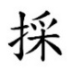

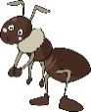
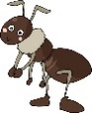

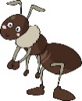
想一想，説一説
1. 蜜蜂和螞蟻有甚麼相似的地方？
2. 你喜歡蜜蜂和螞蟻嗎？為甚麼？

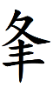
認一認，讀一讀
虫

蜂

虫
馬
螞
虫
義
蟻
虫
知
蜘
虫
朱
蛛
虫
？
？

你還想到
其他字嗎？

説一説，寫一寫
動植物和大自然對人類十分重要。談談我
們應該怎樣保護動植物，愛惜大自然。
____________________________________________________________________________________
____________________________________________________________________________________
____________________________________________________________________________________
____________________________________________________________________________________
____________________________________________________________________________________
____________________________________________________________________________________
____________________________________________________________________________________
____________________________________________________________________________________
____________________________________________________________________________________
____________________________________________________________________________________
____________________________________________________________________________________
__________________________________________________________________________________

